11.05.2020 – kl. V – matematyka

Przerabiamy lekcję: Działania na ułamkach zwykłych i dziesiętnych –

Wprowadzenie (podręcznik str.171-172)
Na tej lekcji nauczysz się, jak obliczać wartość wyrażenia, w którym występują ułamki zwykłe i ułamki dziesiętne.
Zanim zaczniesz obliczać wartość wyrażeń, w których będą znajdować się będą zarówno ułamki dziesiętne jak i zwykłe musisz przypomnieć sobie:
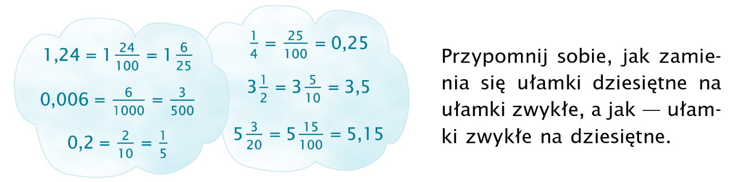
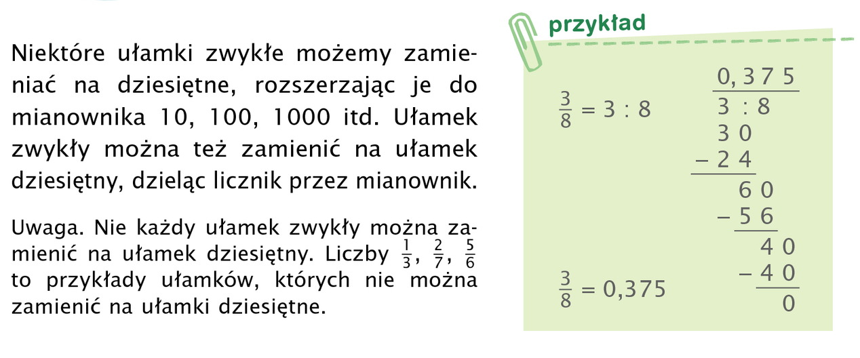

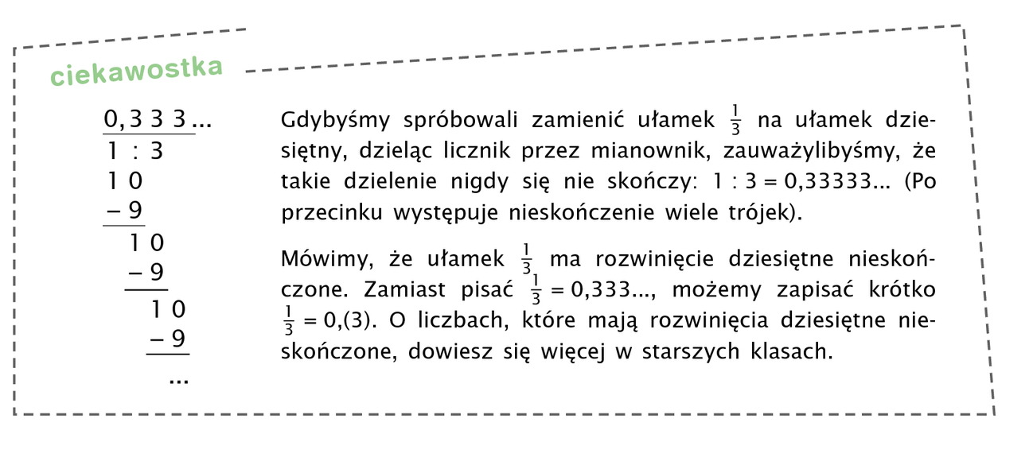
Po tym przypomnieniu zacznij od obliczania prostych przykładów. Weź pod uwagę wskazówkę:
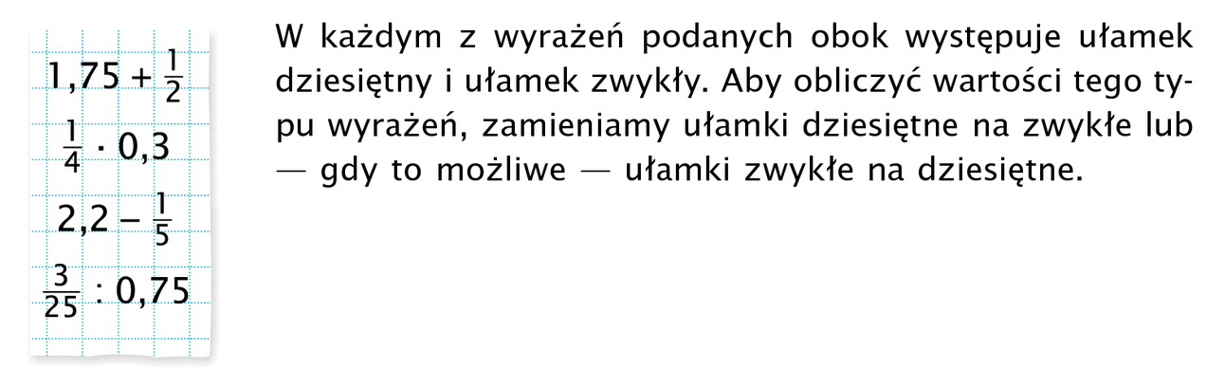
Dobrze zrozumiesz jak obejrzysz filmik pod poniższym linkiem:
https://www.youtube.com/watch?v=k8I6gDSwpxk
Z podręcznika wykonaj w zeszycie zadanie 1 i 2 str. 172

